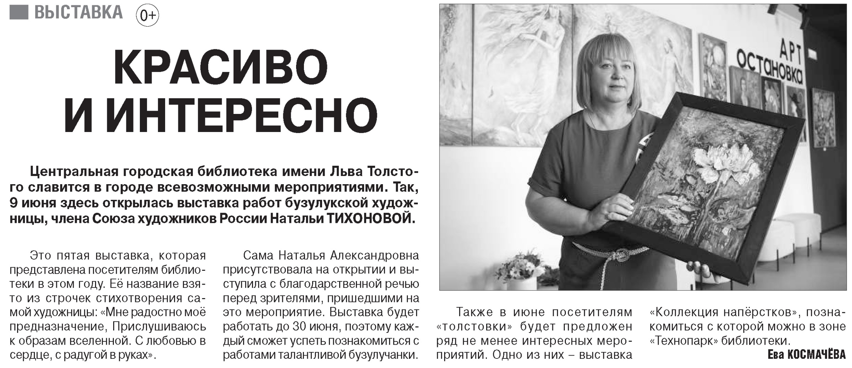

**Комачёва Е. Красиво и интересно / Е. Комачёва // Российская провинция. – 2021. – 17 июня. – С. 16.**